Für Dich
4
3. mini-
Saison 2025/2026
Saison 2025/2026
Gespielt wird in 3 Altersklassen:

AK3: 8-Jährige un Jüngere - AK2: 9-/10-Jährige - AK1: 11-/12-Jährige

DieꢀTischtennisꢁminiꢁMeisterschaftenꢀfindenꢀ
DieꢀTischtennisꢁminiꢁMeisterschaftenꢀfindenꢀ
Samstag
17.01.2026
Samstag
17.01.2026
amꢀ………………………………,ꢀdemꢀ………………………………………………………………ꢀ
amꢀ………………………………,ꢀdemꢀ………………………………………………………………ꢀ
14:00
13:30
1
4:00
13:30
umꢀ………….………..ꢀUhr,ꢀderꢀAnmeldeschlussꢀistꢀumꢀ………………………………….….Uhrꢀ
umꢀ………….………..ꢀUhr,ꢀderꢀAnmeldeschlussꢀistꢀumꢀ………………………………….….Uhrꢀ
Großen Sporthalle am Sportplatz
Großen Sporthalle am Sportplatz
inꢀderꢀ…………….…………………………………………………………………………….(Halle)ꢀ
inꢀderꢀ…………….…………………………………………………………………………….(Halle)ꢀ
Mainflingen
Mainflingen
inꢀ………………….…………………………………………………………………………..….statt.ꢀ
inꢀ………………….…………………………………………………………………………..….statt.ꢀ
Tischtennisabteilung
Durchführerꢀ……….………………………………………………………………………….………ꢀ
Tischtennisabteilung
Durchführerꢀ……….………………………………………………………………………….………ꢀ
BitteꢀgibꢀdasꢀausgefüllteꢀAnmeldeformularꢀanꢀ…………….……………………………………...ꢀ
BitteꢀgibꢀdasꢀausgefüllteꢀAnmeldeformularꢀanꢀ…………….……………………………………...ꢀ
dem Ausrichter vor Ort
dem Ausrichter vor Ort
………………………………………………………….………………………………………………ꢀ
…
……………………………………………………….………………………………………………ꢀ
InformationenꢀüberꢀdenꢀVeranstalterꢀ/ꢀVereinꢀ……….……………………………………………ꢀ
InformationenꢀüberꢀdenꢀVeranstalterꢀ/ꢀVereinꢀ……….……………………………………………ꢀ
TSG Mainflingen
TSG Mainflingen
…
……………………………………………………………………………………………………….ꢀ

Alle Kinder, die ab dem 01.01.2010 geboren sind dürfen bei den Mini-Meisterschaften mitspielen.
Dabei dürfen Sie schon Mitglied in einem Verein sein, jedoch ohne TT-Spielberechtigung.
Es wird in 4 Altersklassen gespielt.
*Altersklasse 3: 8-jährige und Jüngere, Stichtag: 01.01.2017; *Altersklasse 2: 9-/10-jährige, Stichtag: 01.01.2015; Altersklasse1:11-/12-jährige, Stichtag: 01.01.2013).
Und bei uns auch *Altersklasse 0:13-/15-jährige, Stichtag 01.01.2010

--------------------------------------------------------------------------------------------------------------------------------------
-----------------------------------------------------------------------------------------------------------------------------
Anmeldeformular ꢀfürꢀ Teilnehmer/innenꢀ
Anmeldeformularꢀ für ꢀTeilnehmer/innenꢀ
Mädchenꢀ
Jungeꢀ
Nameꢀ………………………………………………………………………………..
Vorname……………………………………………………………………………ꢀ
Mädchenꢀ
Jungeꢀ
Geburtsdatumꢀ……………………………………………………………………ꢀ
E-Mail-Adresse (der Erziehungsberechtigten)ꢀ………………………………ꢀ
…
………………………
...........................................................................
Unterschrift der Erziehungsberechtigten
…………………………
Ort / Datum
...........................................................................
Unterschrift der Erziehungsberechtigten
Ort / Datum
Für dein/e Freund/in

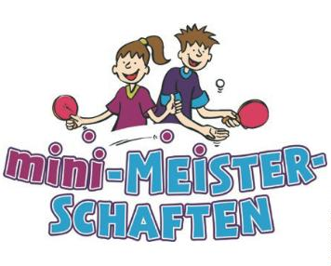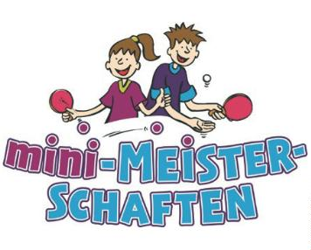
Geburtsdatumꢀ……………………………………………………………………ꢀ
E-Mail-Adresse (der Erziehungsberechtigten)ꢀ………………………………ꢀ

Nameꢀ………………………………………………………………………ꢀ
Vorname……………………………………………………………………

HabenꢀsichꢀKinderꢀderꢀzugelassenenꢀJahrgängeꢀschonꢀeinmalꢀanꢀdenꢀmini-Meisterschaftenꢀbeteiligt,ꢀ
soꢀsindꢀsieꢀnurꢀdannꢀnichtꢀmehrꢀteilnahmeberechtigt,ꢀwennꢀsieꢀsichꢀfürꢀdenꢀVerbandsentscheidꢀ
qualifiziertꢀhattenꢀ(unabhängigꢀdavon,ꢀobꢀgespieltꢀwurdeꢀoderꢀnicht).ꢀ

………………………………………………………………………………………………………….

Alle Kinder, die ab dem 01.01.2010 geboren sind dürfen bei den Mini-Meisterschaften mitspielen.
Dabei dürfen Sie schon Mitglied in einem Verein sein, jedoch ohne TT-Spielberechtigung.
Es wird in 4 Altersklassen gespielt.
*Altersklasse 3: 8-jährige und Jüngere, Stichtag: 01.01.2017; *Altersklasse 2: 9-/10-jährige, Stichtag: 01.01.2015; Altersklasse1:11-/12-jährige, Stichtag: 01.01.2013).
Und bei uns auch *Altersklasse 0:13-/15-jährige, Stichtag 01.01.2010
ꢀ
HabenꢀsichꢀKinderꢀderꢀzugelassenenꢀJahrgängeꢀschonꢀeinmalꢀanꢀdenꢀmini-Meisterschaftenꢀbeteiligt,ꢀ
soꢀsindꢀsieꢀnurꢀdannꢀnichtꢀmehrꢀteilnahmeberechtigt,ꢀwennꢀsieꢀsichꢀfürꢀdenꢀVerbandsentscheid ꢀ
qualifiziertꢀhattenꢀ(unabhängigꢀdavon,ꢀobꢀgespieltꢀwurdeꢀoderꢀnicht).ꢀ

